『SEMA』 차세대 정보시스템 구축

개발표준정의서(UI)

[AA_A_10]
Ver. 1.01

2020.11.26

개 정 이 력

버전 | 작성일 | 변경 내용 | 작성자 | 승인자
1.00 | 2020.11.09 | 최초 작성 | 이홍규 | 윤화병
1.01 | 2020.11.26 | 오타수정. 주석, 디렉토리 표준, 파일명 현행화 | 홍기웅 | 윤화병

Table of Contents
Table of Contents 3
1. 문서 개요 5
1.1. 개요 5
1.1.1. 목적 5
1.1.2. 관련 문서 5
2. 환경 개발절차 6
2.1. 개발 환경 구축 방법 6
3. 디렉토리 / 표준구조 7
4. Operation 표준 가이드 9
5. JavaScript 표준 가이드 10
6. Nexacro Script 표준 가이드 11
6.1. Naming 표준 11
6.1.1. 화면/스크립트 파일명 명명규칙 11
6.1.2. Div(Grid)영역 명명규칙 11
6.1.3. Nexacro 컴포넌트 명명규칙 11
6.2. 변수명 표준 13
6.2.1. 로컬 변수 표준 13
6.2.2. 화면 변수 표준 13
6.2.3. 글로벌 변수 표준 13
6.3. 함수명 표준 13
6.3.1. Global 함수 표준 13
6.3.2. Form 함수 표준 14
6.4. 처리 프로세스 표준 14
6.4.1. 주석 영역 14
6.4.2. 공통 라이브러리 Include및 Form 변수 선언 영역 14
6.4.3. Form 이벤트 영역 15
6.4.4. 기본 함수 영역 15
6.4.5. 사용자 정의 함수 영역 15
6.4.6. 개별 컴포넌트별 이벤트 영역 16
6.5. 주석 표준 16
6.5.1. Event 주석 16
6.5.2. 사용자 정의 주석 17
6.5.3. 기타 주석 17
7. 유형별 템플릿 표준 18
7.1. 템플릿 표준 18
7.2. 템플릿 구조 18
7.2.1. 기본 컴포넌트 18
7.2.2. 차트 19
7.2.3. Calendar 19
8. 샘플템플릿 설명 20
8.1. 샘플템플릿 설명 20
9. 디버그 팝업 21
9.1. 디버그 팝업 21
9.1.1. 검색조건 영역 22
9.1.2. 탭 영역 22
10. 개발 유의사항 23

문서 개요

개요

목적
본 문서는 차세대 정보시스템 구축 프로젝트(이하 ‘프로젝트’라 한다.)의 성공적인 구축을 위하여 소프트웨어 개발 과정에 참여하는 Nexacro Platform화면 개발자에게 필요한 UI개발 표준을 전달할 수 있도록 합니다. 또한 화면 개발자의 화면 개발 효율을 향상시키고 표준화된 UI 개발을 통해 향후 운영 능력을 향상시키는 것에 목적이 있습니다.

관련 문서
안내서 | 설 명
AA_AA_D_04_개발환경구성가이드(UI) | Nexacro Platform 화면 개발을 위한 IDE 환경인 Nexacro Studio를 PC에 설치하고 환경을 설정하는 방법을 설명하고 있는 가이드이다.
AA_AA_A_10_개발표준정의서(UI_JavaScript 표준 가이드) | Nexacro Platform Script 문법이 아닌 일반적인 JavaScript를 이용하여 개발하기 위한 표준을 설명하고 있는 가이드 이다. UI 스크립트에 대한 기본 명명규칙을 확인 할 수 있다.

환경 개발절차

개발 환경 구축 방법
Nexacro Platform 화면 개발자에게 개발을 할 수 있도록 개발 환경 구축 방법으로 별도의 파일에서 제공 하기로 한다.
AA_AA_D_04_개발환경구성가이드(UI).pptx

디렉토리 / 표준구조
Nexacro Platform의 SEMIS Project는 아래와 같이 업무별 폴더로 구성한다.
Group1 내에 공통적으로 위치할 수 있는 아래 폴더들은 업무팀에서 재량으로 추가토록 한다.
- _LIB : 업무팀내 공통 스크립트(~.xjs)를 위한 폴더
- CMM : 업무팀내 공통 화면(~.xfdl)을 위한 폴더
No. | Group.1 | Group.2 | 시스템명 | 서브시스템명 | 비고
1 | RP | PDC | 퇴직연금시스템 | 상품관리
 |  | IFM |  | 정보관리
 |  | LND |  | 대여관리
2 | MA | ATD | 공제시스템 | 적립형공제
 |  | LNB |  | 대여
 |  | LDS |  | 목돈급여(일시금)
 |  | LIS |  | 목돈급여(적금)
3 | WM | RST | 회원복지시스템 | 리조트 관리
 |  | ALN |  | 제휴 관리
 |  | EVT |  | 행사 관리
 |  | CNT |  | 컨텐츠 관리
4 | CT | IST | 통합회원관리시스템 | 기관관리
 |  | MMB |  | 회원관리
5 | CB | CMM | 공통업무관리 | 공통관리
 |  | EXT |  | 대외계관리
6 | IA | - | 투자자산관리시스템 | 기 통합자산운용 패키지에서 제공하는  자체 표준에 따라 구성  (개발환경 구성 후 update 예정)
 |  | -
 |  | -
7 | RM | RMS | 리스크관리시스템 | 리스크관리서브시스템
8 | AM | BDG | 예산회계시스템 | 예산
 |  | ACT |  | 회계
9 | HR | HMN | 인사급여시스템 | 인사
 |  | PRL |  | 급여
 |  | GAF |  | 총무
10 | SI | SOB | 통계정보시스템 | 경영통계
 |  | SOM |  | 공제통계
 |  | SOR |  | 퇴직연금통계

Operation 표준 가이드
- 탭오더의 순서는 왼쪽에서 오른쪽, 위에서 아래 순서대로 지정한다.
- 화면 로드시 실행 되는Form_onload 함수는 변경하지 않으며 개별화면별 로드 이벤트는 cf_SetInitForm 함수를 이용한다.
- 화면이 로드가 완료되면 검색조건의 첫번째 항목에 포커스가 있어야 한다.
- 검색조건의 데이터는 바로 조회할 수 있도록 Default값을 설정한다.
- 검색조건의 From~To 와 같이 기간이 설정 되어있는 경우 최대 검색 기간일을 설정한다.
- 그리드에 바인드 되어있는 데이터셋의 조회 트랜잭션이 발생하는 경우 정렬마크를 제거한다.
- 조회, 저장, 삭제 등 트랜잭션이 발생하는 경우 프레임 하단 메시지 창에 결과를 표시한다.
- 저장, 삭제 등 데이터의 변경이 있을 경우 트랜잭션 발생 전 Confirm창으로 의사를 재 확인 한다.
- 저장, 삭제 등 데이터의 변경이 있을 경우 트랜잭션 콜백 함수에서 해당 화면의 재 조회를 진행한다.
- 그리드가 Main, Sub와 같이 상 하위 구조 또는 그리드의 Row의 변경 이벤트를 제어하는 경우에는 그리드의 OnCellClick이벤트가 아닌 데이터셋의 OnRowPosChanged 이벤트를 사용한다.
- 팝업은 기본적으로 modal로 실행하며 팝업의 사이즈는 지정하지 않고 팝업화면의 사이즈를 기준으로 사용한다.
- 그리드의 autofittype 속성은 col을 기본값으로 사용하며 그리드에서 데이터 변경이 가능한 항목의 displaytype은 editcontrol, buttoncontrol과 같이 xxxxcontrol을 사용한다.

JavaScript 표준 가이드
일반적인 Javascript 표준은 본 문서와 함께 배포된 아래 문서를 참고한다.

AA_AA_A_10_개발표준정의서(UI_JavaScript 표준 가이드).docx

Nexacro Script 표준 가이드

Naming 표준

화면/스크립트 파일명 명명규칙
개발 시 작성하는 파일타입은 다음과 같으며 확장자는 타입에 따라 정해진 것을 사용한다.
파일구분 | 파일명 | 확장자 | 예시
업무 화면 파일 | {프로그램ID} | .xfdl | MACMM20030M.xfdl
Javascript 공통 파일 | {업무폴더}+”LIB”+{숫자2자리} | .xjs | MALIB01.xjs
Generate 파일 | {원본파일명}.{원본확장자} | .js | MACMM20030M.xfdl.js

Div(Grid)영역 명명규칙
화면 유형에 따라서 화면을 구성하는 영역명을 아래와 같이 기술하여 소스 가독성을 높인다.
영역 유형 | Div, Grid 명명규칙
[조회+그리드] 유형 | - 검색조건 영역명 : div_sch  - 검색결과 영역명 : grd_list
[조회+그리드+상세] 유형 | - 검색조건 영역명 : div_sch  - 검색결과 목록 영역명 : grd_list  - 검색결과 상세 영역명 : div_detail
[조회+상세+그리드] 유형 | - 검색조건 영역명 : div_sch  - 검색결과 상세 영역명 : div_main  - 검색결과 목록 영역명 : div_list
[조회+상세+상세Sub] 유형 | - 검색조건 영역명 : div_sch  - 검색결과 상세 영역명 : div_main  - 검색결과 목록 영역명 : div_sub
[조회+그리드+탭] 유형 | - 검색조건 영역명 : div_sch  - 검색결과 상세 영역명 : grd_list  - 검색결과 목록 영역명 : tab_main

Nexacro 컴포넌트 명명규칙
- 컴포넌트별 접두어를 시작으로 영문 약어를 사용한다.
- 단어와 단어 사이는 단어 첫 알파벳을 대문자로 시작하여 구분한다.
예) 목록을 출력하는 Grid : grd_list
정보를 수정하는 Edit : edt_title
조회 Button : btn_search
컴포넌트 | 접두어(prefix) | 예제
Button | btn | btn_save, btn_search
Combo | cbo | cbo_gubun, cbo_yn
Edit | edt | edt_title, edt_name
MaskEdit | msk | msk_title, msk_amount
TextArea | txt | txt_menu, txt_contents
Static | stc | stc_title, stc_name
Div | div | div_main, div_sub
PopupDiv | pdiv | pdiv_menu, pdiv_memo
Radio | rdo | rdo_gubun, rdo_yn
CheckBox | chk | chk_all, chk_yn
ListBox | lbx | lbx_main, lbx_sub
Grid | grd | grd_list, grd_etc
Spin | spn | spn_time, spn_value
Menu | mnu | mnu_main, mnu_sub
PopupMenu | pmnu | pmnu_main, pmnu_sub
Tab | tab | tab_main, tab_client
GroupBox | gbx | gbx_main, gbx_sub
Calendar | cal | cal_fromDate, cal_toDate
ImageViewer | imv | imv_title, imv_main
ProgressBar | pgb | pgb_status, pbg_main
Plugin | plg | plg_main, plg_sub
Dataset | ds | ds_list, ds_main
ListView | lv | lv_main, lv_sub
FileUpload | fu | fu_main, fu_sub
FileDownload | fd | fd_main, fd_sub

변수명 표준

로컬 변수 표준
Form 내부의 로컬 함수 안에서 사용하는 변수로 사용하고자 하는 데이터 타입에 따라 접두어(소문자)를 붙이고 UI상의 의미를 정의한 영문 약어를 사용한다. 단어와 단어 사이에 단어 첫 알파벳을 대문자로 시작하여 구분한다.
데이터 타입 | 접두어(prefix) | 예제
문자형 | s | sUserName, sUserId
숫자형 | n | nTotalAmout, nCount
배열형 | a | aComponent, aDay
Boolean형 | b | bIsNull, bAuth
Object형 | o | oGrid, oDataset

화면 변수 표준
Form 내부에서 로컬 함수간에 전역적으로 사용하는 변수(함수 외부에서 선언) 이다.

- ‘fv_’로 시작하며 단어와 단어 사이에 단어의 첫 알파벳을 대문자로 하여 구분한다.
예) fv_count, fv_name

글로벌 변수 표준
Application Information에서 선언되는 Variables, Dataset 및 Script에서 선언되는 전역변수로 어플리케이션에서 사용될 수 있다.
- ‘gv_’로 시작하며 단어와 단어 사이에 단어의 첫 알파벳을 대문자로 구분한다.
예) gv_userId, gv_userName

함수명 표준

Global 함수 표준
Application Information에서 선언되는 함수로 어플리케이션 전역에 사용 될 수 있다.
- ‘gf_’로 시작하며 함수의 기능을 표현하는 영문으로 작성한다.
- 단어와 단어 사이에 단어의 첫 알파벳을 대문자로 시작하여 구분한다.
예) gf_GetUserInfo, gf_AddDate

Form 함수 표준
Form 스크립트 안에서 선언되며 Form 내에서 사용 될 수 있다.
- ‘fn_’로 시작하며 함수의 기능을 표현하는 영문으로 작성한다.
- 단어와 단어 사이에 단어의 첫 알파벳을 대문자로 시작하여 구분한다.
예) fn_GetUserInfo, fn_AddDate

처리 프로세스 표준
처리 프로세스의 순서는 소스의 가독성을 높여 주며 개발자로 하여금 새로운 코드를 보다 빠르게 이해하도록 한다. 처리프로세스의 순서는 다음과 같고 각 처리 프로세스의 단계마다 주석으로 표시하도록 한다.

주석 영역
파일에 대한 설명으로 업무구분, 화면명, 화면설명 등 대략적인 설명을 표시하며 파일 제일 상단에 작성한다.
/************************************************************************************************
* 1. 주석 영역
* Program ID : paging.xfdl
* Program Name : 마스킹해제이력조회(페이징 조회 샘플)
* Created On : 2020.10.01
* 개 요 : 마스킹해제이력조회(페이징 조회 샘플)
*
* ===========================================
* 변경이력 수정자 내용
* ===========================================
* 2020.10.01 이홍규 최초작성
************************************************************************************************/

공통 라이브러리 Include및 Form 변수 선언 영역
공통 라이브러리 Include 및 Form 변수를 선언하며 주석 영역 아래에 작성한다.
/************************************************************************************************
* 2. 공통 라이브러리 INCLUDE 영역 및 FORM 변수 선언 영역
************************************************************************************************/
include “lib::global.xjs”
this.fv_buttonFlag;

Form 이벤트 영역
화면 로드시 공통 로직을 처리하기 위한 영역이며 공통 라이브러리 영역 아래에 작성한다.
/***********************************************************************************************
* 3. FORM EVENT 영역
************************************************************************************************/
/*----------------------------------------------------------------------------------------------
* 설명 : 화면 로드 완료시(공통)
-----------------------------------------------------------------------------------------------*/
this.Form_onload = function(obj:nexacro.Form,e:nexacro.LoadEventInfo)
{
//Form 초기 Load시에는 반드시 호출 해야만 함.
this.gf_SetInitForm(obj);

//Form 초기화
this.cf_SetInitForm(obj);
};

기본 함수 영역
공통 버튼을 처리하기 위한 영역이며 Form 이벤트 영역 아래에 작성한다.
/************************************************************************************************
* 4. 기본함수 영역(기본 버튼)
************************************************************************************************/
/*----------------------------------------------------------------------------------------------
* 설명 : 조회
-----------------------------------------------------------------------------------------------*/
this.cf_Retrieve = function()
{
};

사용자 정의 함수 영역
사용자 정의 함수 영역이며 기본 함수 영역 아래에 작성한다.
/************************************************************************************************
* 5. 사용자정의 함수 영역(callback 함수를 가장 먼저 처리한다.)
************************************************************************************************/
/*----------------------------------------------------------------------------------------------
* 설명 : 서버 통신 후 결과값에 따라 Callback 함수로 처리 함
* 파라미터 : serviceId : 서비스 ID
errorCode : 서버로부터 전송받은 에러코드
errorMsg : 서버로부터 전송받은 에러메시지
* 리턴값 :
-----------------------------------------------------------------------------------------------*/
this.fn_Callback = function(serviceId, errorCode, errorMsg)
{
if(errorCode < 0) return;

switch(serviceId){
case "" :
break;
}
};

개별 컴포넌트별 이벤트 영역
개별 컴포넌트별 이벤트를 작성하는 영역이며 파일 제일 하단에 작성한다.
/************************************************************************************************
* 6. 개별 컴포넌트별 이벤트 영역(Default 이벤트명을 사용한다.)
************************************************************************************************/
/*----------------------------------------------------------------------------------------------
* 설명 : 확인 버튼 클릭 이벤트
-----------------------------------------------------------------------------------------------*/
this.btn_ok_onclick = function(obj:nexacro.Button,e:nexacro.ClickEventInfo)
{

};

주석 표준

Event 주석
/*----------------------------------------------------------------------------------------------
* 설명 : 확인 버튼 클릭 이벤트
-----------------------------------------------------------------------------------------------*/

사용자 정의 주석
사용자 함수에 대한 설명으로 Function 상단에 Function의 설명, 파라미터, 리턴값을 작성한다.
/*----------------------------------------------------------------------------------------------
* 설명 : 입력값을 체크하여 null인 경우 지정한 값을 리턴한다.
* 파라미터 : sInputValue : 입력값
sOutputValue : 출력값
* 리턴값 : sValue : 리턴값
-----------------------------------------------------------------------------------------------*/

기타 주석
기타 설명이 필요한 항목에 대해서는 ‘//’를 사용하여 주석을 작성한다.
// 화면 사이즈 조정

유형별 템플릿 표준

템플릿 표준
개발시 자주 사용되는 공통 모듈을 설명하며 모듈의 변동사항 및 가독성을 위해 프로젝트의 메뉴화면에서 제공 하기로 한다. (Sample)

템플릿 구조
템플릿 표준으로 제공되는 메뉴는 크게 3가지로 기본컴포넌트, 차트, Calendar 이며 넥사크로 sample 폴더 아래에 소스를 참고 하도록 한다.
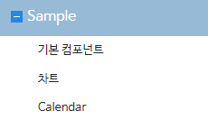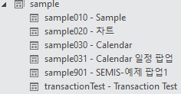
2

기본 컴포넌트
유형별 템플릿 표준을 기본 컴포넌트 메뉴의 탭으로 구분하여 제공한다.

탭 구분 | 설명
Grid Sort / Copy&Paste / Tooltip | 그리드 정렬, 그리드 복사&붙여넣기, 그리드 툴팁에 대한 예제
Calendar | FROM~TO DATE, FROM~TO MONTH, FROM~TO YEAR, SINGLE MONTH, SINGLE YEAR와 같이 Calendar 형태의 컴포넌트 예제
Alert / Confirm / Popup | Alert, Confirm, Popup, 공통 Popup 컴포넌트 예제
Grid Validate | 그리드 유효성 체크 및 숫자, 사업자번호, 법인등록번호 등 유효성 체크 예제
Multi Combo | 다중선택이 가능한 콤보박스 예제
화면전환 | 화면에서 다른 화면 호출 예제
페이징1 | 버튼으로 구성된 페이징 예제
페이징2 | 스크롤로 구성된 페이징 예제
첨부파일 | 멀티 첨부파일, 싱글 첨부파일, 기타유형 첨부파일 예제
엑셀 | 엑셀 업로드, 다운로드 예제
Grid Shuttle | 그리드 셔틀 예제
Report | UBI레포트 연동 예제
합계 / 소계 | 합계, 소계 예제
영역 접기 펼치기 | 영역별 접기, 펼치기 예제
공통버튼영역 | 공통버튼 영역 버튼 유형별 설정 예제

차트
유형별 차트의 표준을 제공한다.

Calendar
일정 관리, 배경색 변경, 객실 통합관리 3가지 유형의 월 달력 컴포넌트를 제공한다.
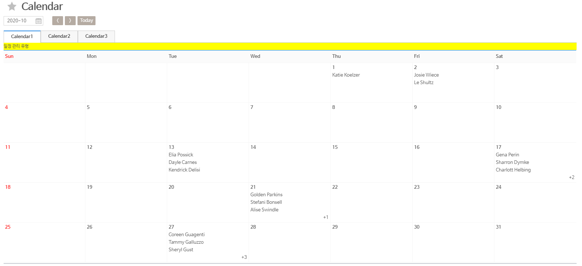

샘플템플릿 설명

샘플템플릿 설명
개발시 자주 사용되는 화면유형을 설명하며 유형의 변동사항 및 가독성을 위해 프로젝트의 메뉴화면에서 제공 하기로 한다. (선도개발)

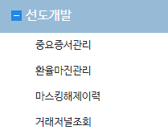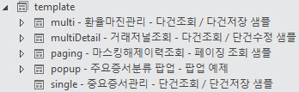

메뉴 구분 | 설명
중요증서관리 | 단건조회 / 다건저장 예제
환율마진관리 | 다건조회 / 다건저장 예제
마스킹해제이력 | 페이징 조회 예제
거래저널조회 | 다건조회 / 단건수정 예제

디버그 팝업

디버그 팝업
자신의 화면영역에서 Ctrl+Alt+D 입력하면 데이터셋 및 컴포넌트 정보를 팝업으로 제공한다.
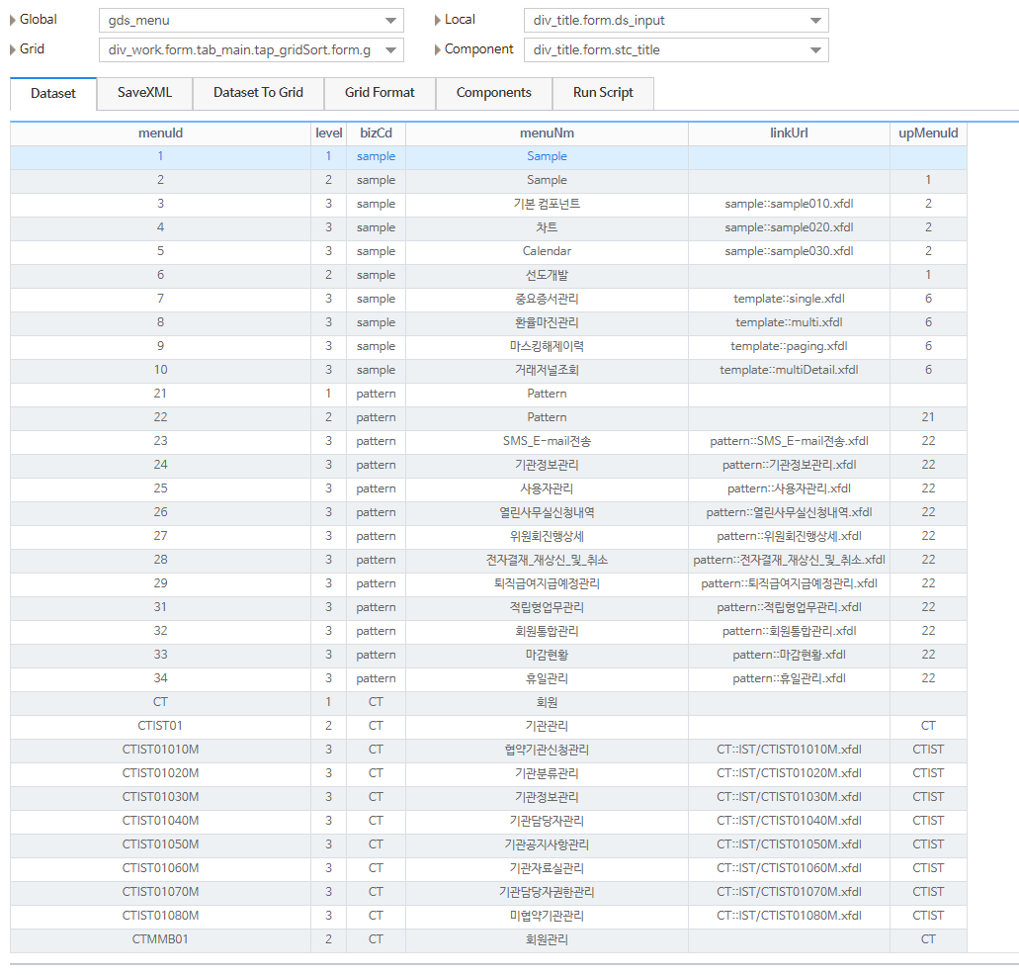

검색조건 영역

검색 구분 | 설명
Global | 글로벌 데이터셋 리스트
Local | 현재 활성화 되어있는 메뉴의 데이터셋 리스트
Grid | 현재 활성화 되어있는 메뉴의 그리드 리스트
Component | 현재 활성화 되어있는 컴포넌트 리스트

탭 영역

검색 구분 | 설명
Dataset | Global 또는 Local 데이터셋의 데이터를 그리드 형태로 표시
SaveXML | Global 또는 Local 데이터셋의 SaveXML를 표시
Dataset To Grid | Global 또는 Local 데이터셋의 그리드 포맷을 표시
Grid Format | Global 또는 Local 데이터셋의 원본 그리드 포맷을 표시
Components | Component의 Properties 및 이벤트 함수 표시
Run Script | 동적 스크립트 실행

개발 유의사항
- 개발시에는 개발속도 향상을 위해 Runtime 버전으로 개발 하지만 최종 테스트는 Chrome, Microsoft Edge, Internet Explorer에서 진행하도록 한다.
- 기본적으로 제공되는 템플릿의 스크립트의 주석영역은 제거하지 않는다.
- Nexacro에서 기본적으로 제공되는 trace는 사용하지 않으며 공통함수의 ‘gf_Trace’를 사용한다.
- 트랜잭션의 Argument는 사용하지 않으며 검색조건 등 필요한 정보는 데이터셋을 통하여 전달한다.
- 검색조건은 Dataset을 직접 Binding 하지 않고 스크립트로 처리하는 것을 권고한다.
- 기본적으로 제공되는 스크립트의 주석영역은 삭제하지 않으며 제공된 레이아웃에 맞게 스크립트를 작성한다.

